预约功能测试报告

1. 功能测试用例

|  |  |  |
| --- | --- | --- |
| 测试编号 | 用例操作 | 预期结果 |
| 1 | 选着地图上的停车场位置，点击下方弹窗 | 进入停车场预约界面，显示车位情况，停车场位置、收费标准、预计到达时间出入窗口 |
| 2 | 在预计到达时间输入框，输入错误时间（输入时间比当前时间早），点击预约 | 提示预约时间不能早于当前时间 |
| 3 | 在预计到达时间输入框，输入正确时间，且空车位不为0，再点击预约 | 预约成功，进入倒计时 |
| 4 | 空车位为0 ，输入时间正确时点击预约 | 提示当前车位已满，请稍等 |
| 5 | 当预约时间到达的时候 | 在手机的任务栏里提醒预约时间已到 |
| 6 | 点击取消预约 | 取消预约，释放车位 |

1. 测试截图

编号1: 选着地图上的停车场位置，点击下方弹窗

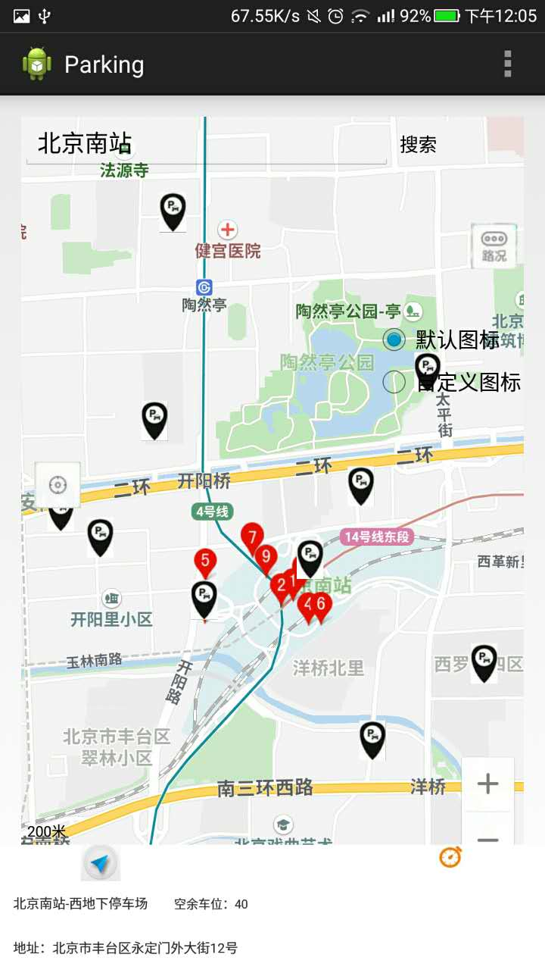

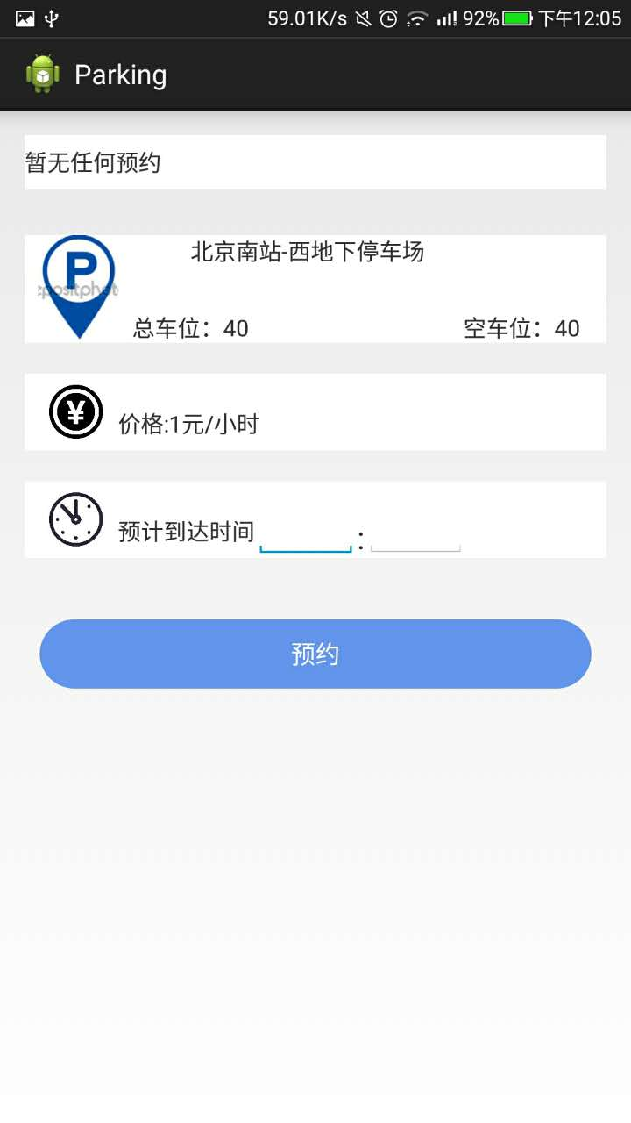

编号2 ： 输入时间不对

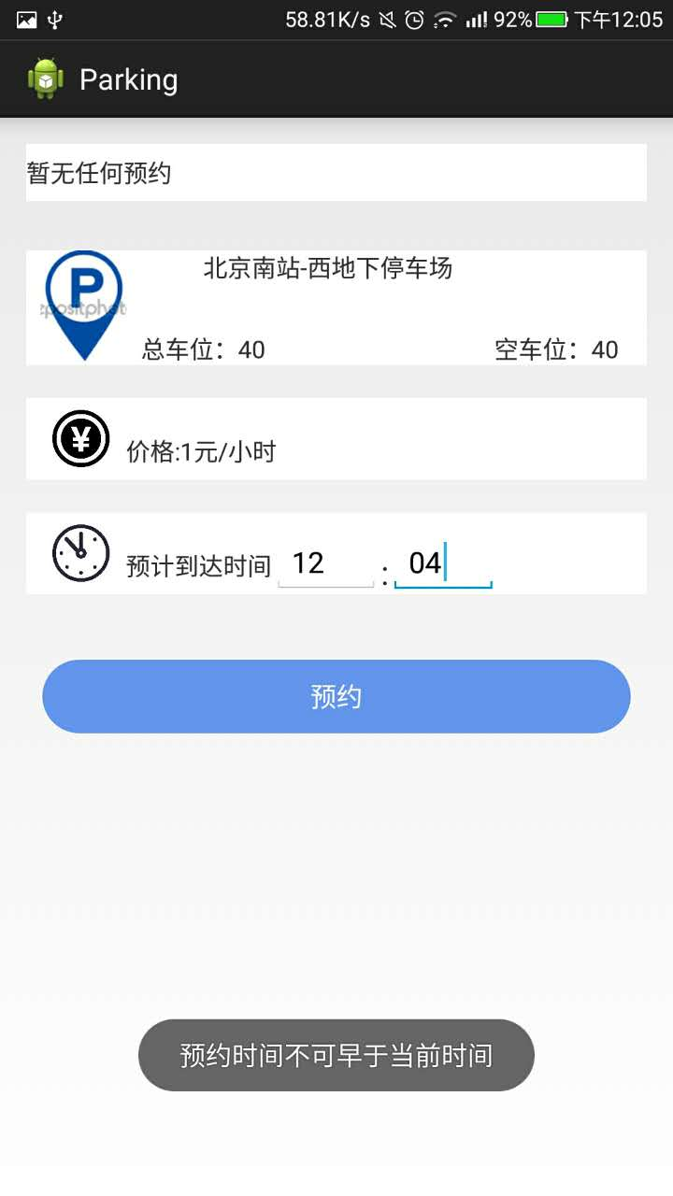

编号3：预约成功

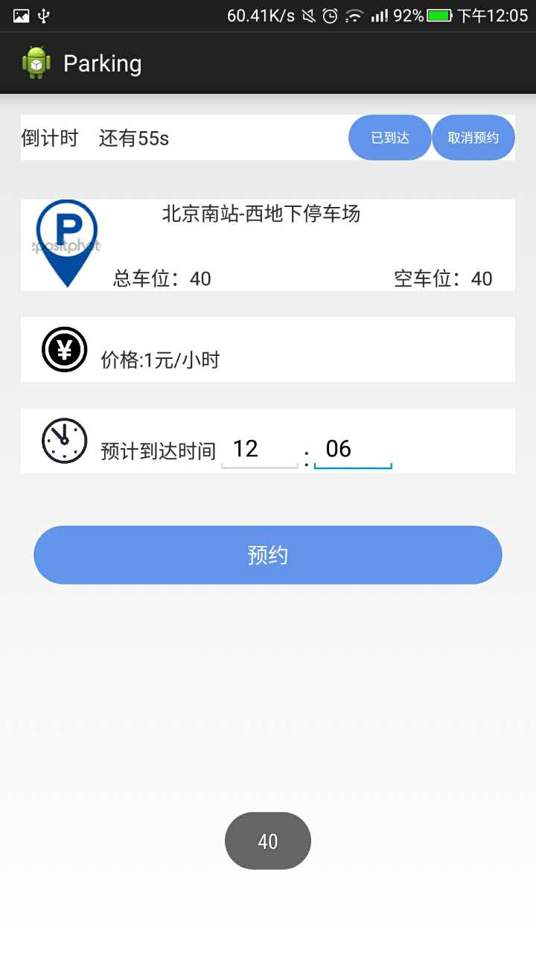

编号4：倒计时提醒

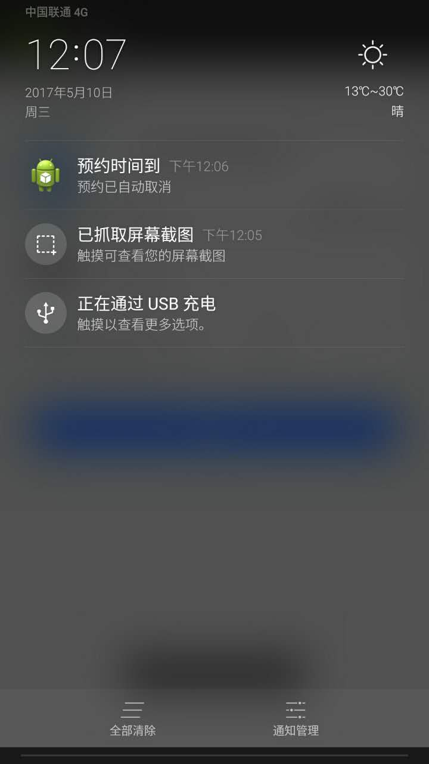

编号5：取消预约

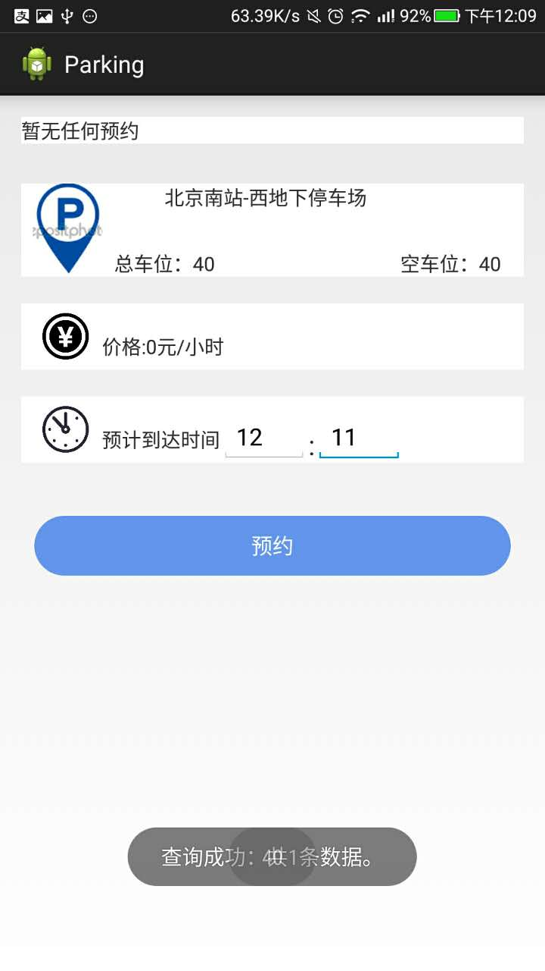

1. 测试结果

功能测试用例通过，预约功能可使用；

界面风格与主界面风格统一，按钮高度合适。

界面和提醒跳转良好。